INDIANA JONES A NÁSTROJ OSUDU
(Ondiana Jones and the dial of the destiny)
Premiéra: 29.6.2023
Walt Disney Pictures, Lucasfilm Ltd, Paramount Pictures

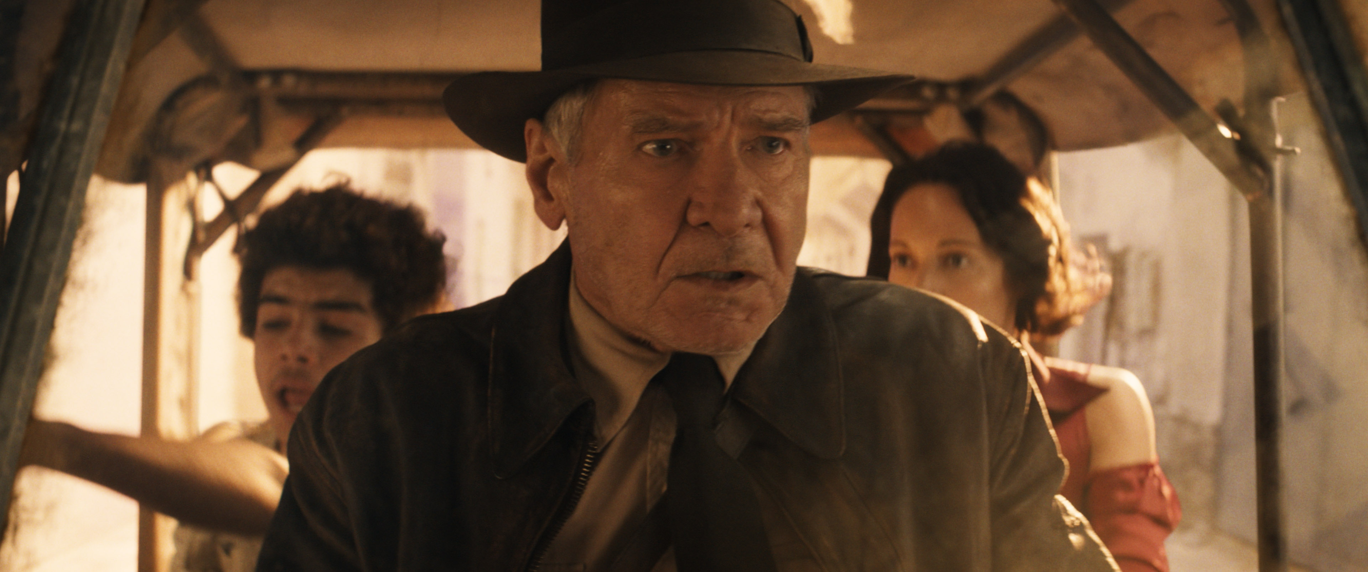

Réžia: James Mangold
Scenár: Jez Butterworth, John-Henry Butterworth, David Koepp, James Mangold
Hudba: John Williams
Kamera: Henry Braham
Hrajú: Harrison Ford, Phoebe Waller-Bridge , Antonio Banderas , John Rhys-Davies , Toby Jones , Boyd Holbrook , Ethann Isidore a Mads Mikkelsen a iní...

Hrajú v slovenskom znení: Peter Rúfus, Miroslava Partlová, Stano Král, Peter Rúfus, Erik Koníček, Petra Vajdová, Jozef Švoňavský, Roman Pomajbo, Pavol Plevčík, Miloslav Kráľ, Peter Kočiš, Michal Domonkoš, Miroslav Trnavský, Helena Geregová, Dušan Szabó, Tomáš Vravník, Elena Podzámska a ďalší...

Harrison Ford sa vracia do úlohy legendárneho hrdinu Indiana Jonesa – archeológa v tejto očakávanej záverečnej časti kultovej série – veľkolepom a dravom filmovom dobrodružstve. V hlavných úlohách sa spolu s Fordom predstavia . Film režíruje James Mangold (“Ford proti Ferrari”, “Logan”), scenár napísali Jez Butterworth & John-Henry Butterworth a David Koepp a James Mangold na základe postáv vytvorených Georgeom Lucasom a Philipom Kaufmanom, výkonnými producentmi sú Steven Spielberg a George Lucas. Hudbu k filmu opäť zložil John Williams, ktorý je autorom hudby ku každému dobrodružstvu Indyho od pôvodného filmu “Dobyvateľov stratenej archy” z roku 1981.

Prístupnosť: nevhodné pre vekovú kategóriu maloletých do 12 rokov
Žáner: akčný, dobrodružný
Verzia: slovenský dabing, anglicky so slovenskými titulkami
Minutáž: 154 minút
Formát: 2D DCP, zvuk 5.1, ATMOS, IMAX 2D

